南方安泰混合型证券投资基金（A类份额）基金产品资料概要（更新）

编制日期：2021年9月19日
送出日期：2021年10月18日
本概要提供本基金的重要信息，是招募说明书的一部分。
作出投资决定前，请阅读完整的招募说明书等销售文件。

一、产品概况
基金简称 | 南方安泰混合A | 基金代码 | 003161
基金管理人 | 南方基金管理股份有限公司 | 基金托管人 | 中国建设银行股份有限公司
基金合同生效日 | 2016年9月22日
基金类型 | 混合型 | 交易币种 | 人民币
运作方式 | 普通开放式
开放频率 | 每个开放日
基金经理 | 杨旭 | 开始担任本基金基金经理的日期 | 2020年9月25日
 |  | 证券从业日期 | 2009年5月7日
基金经理 | 孙鲁闽 | 开始担任本基金基金经理的日期 | 2016年9月22日
 |  | 证券从业日期 | 2003年4月1日

二、基金投资与净值表现

（一） 投资目标与投资策略
详见《南方安泰混合型证券投资基金招募说明书》第九部分“基金的投资”。
投资目标 | 本基金主要投资于债券等固定收益类金融工具，辅助投资于精选的股票，通过灵活的资产配置与严谨的风险管理，力求实现基金资产持续稳定增值，为投资者提供稳健的养老理财工具。
投资范围 | 本基金的投资对象包括国内依法发行上市的股票（包括中小板、创业板及其他经中国证监会核准上市的股票以及存托凭证（下同））、股指期货、权证、债券等固定收益类金融工具（包括国债、央行票据、金融债、企业债、公司债、次级债、地方政府债券、政府支持机构债券、政府支持债券、中期票据、可转换债券（含分离交易可转债）、短期融资券、超短期融资券、中小企业私募债、资产支持证券、债券回购、银行存款、货币市场工具等）及法律法规或中国证监会允许基金投资的其他金融工具（但须符合中国证监会的相关规定）。  本基金股票（含存托凭证）投资占基金资产的比例为0-30%；债券等固定收益类金融工具投资占基金资产的比例不低于70%，其中，现金及到期日在一年以内的政府债券不低于基金资产净值的5%。  如法律法规或监管机构以后允许基金投资其他品种，基金管理人在履行适当程序后，可以将其纳入投资范围，有关投资比例限制等遵循届时有效的规定执行。 本基金管理人自基金合同生效之日起6个月内使基金的投资组合比例符合上述相关规定。
主要投资策略 | 本基金在资产配置方面采用优化的恒定比例投资组合保险策略（优化CPPI）。CPPI策略是国际通行的一种投资组合保险策略，优化的CPPI策略是对CPPI策略的一种优化，它主要是通过金融工程技术和数量分析等工具，根据市场的波动来动态调整风险资产与稳健资产在投资组合中的比重，以确保投资组合在一段时间以后的价值不低于事先设定的某一目标价值，以达到增强组合收益的效果。该策略的具体实施主要有以下步骤：第一步，确定基金价值底线。根据投资组合期末最低目标价值和合理的折现率设定当前应持有的稳健资产的数量，即投资组合的价值底线,计算投资组合现时净值超过价值底线的数额;第二步，确定风险资产。将相当于净值超过价值底线的数额特定倍数的资金投资于风险资产（如股票等），以实现最低目标价值的增值。第三步，调整风险乘数及资产配置比例。本基金将根据市场波动的特点以及预期的风险与收益的匹配关系，定期计算风险乘数上限并对实际风险乘数进行监控，一旦实际风险乘数超过当期风险乘数上限，则重复前两个步骤的操作，对风险乘数进而整体资产配置比例进行动态调整。
业绩比较基准 | 沪深300指数收益率×15%＋上证国债指数收益率×85%
风险收益特征 | 本基金为债券投资为主的混合型基金，属于中低风险、中低收益预期的基金品种，其风险收益预期高于货币市场基金和债券型基金，低于股票型基金。本基金为债券投资为主的混合型基金，属于中低风险、中低收益预期的基金品种，其风险收益预期高于货币市场基金和债券型基金，低于股票型基金。前款有关风险收益特征的表述是基于投资范围、投资比例、证券市场普遍规律等做出的概述性描述，代表了一般市场情况下本基金的长期风险收益特征。销售机构(包括基金管理人直销机构和其他销售机构)根据相关法律法规对本基金进行风险评价，不同销售机构采用的评价方法也不同，因此销售机构的风险等级评价与基金法律文件中风险收益特征的表述可能存在不同。本基金的风险等级可能有相应变化，具体风险评级结果应以销售机构的评级结果为准。

（二） 投资组合资产配置图表/区域配置图表
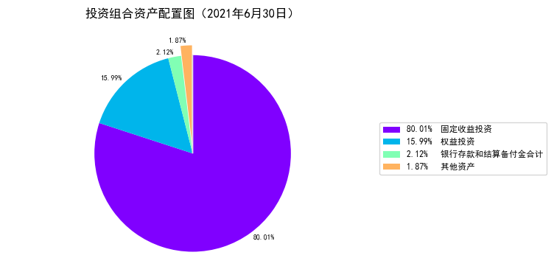

（三） 自基金合同生效以来基金每年的净值增长率及与同期业绩比较基准的比较图
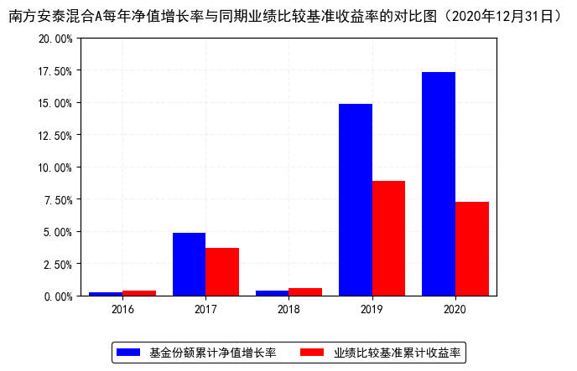

三、投资本基金涉及的费用

（一） 基金销售相关费用
费用类型 | 份额（S）或金额（M）/持有期限（N） | 收费方式/费率 | 备注
认购费 | M< 100万元 | 1% | -
 | 100万元≤M< 500万元 | 0.6% | -
 | 500万元≤M< 1000万元 | 0.2% | -
 | 1000万元≤M | 每笔1000元 | -
申购费（前收费） | M< 100万元 | 1.2% | -
 | 100万元≤M< 500万元 | 0.8% | -
 | 500万元≤M< 1000万元 | 0.4% | -
 | 1000万元≤M | 每笔1000元 | -
赎回费 | N< 7天 | 1.5% | -
 | 7天≤ N< 30天 | 0.75% | -
 | 30天≤ N< 180天 | 0.5% | -
 | 180天≤ N< 365天 | 0.3% | -
 | 1年≤ N | 0% | -
注：投资人重复申购，须按每次申购所对应的费率档次分别计费。
基金申购费用由投资人承担，不列入基金财产，主要用于基金的市场推广、销售、登记等各项费用。
赎回费用由赎回基金份额的基金份额持有人承担，在基金份额持有人赎回基金份额时收取。

（二） 基金运作相关费用
费用类别 | 收费方式 | 年费率
管理费 | - | 1.00%
托管费 | - | 0.20%
销售服务费 | - | -
其他费用 | 《基金合同》生效后与基金相关的信息披露费用；《基金合同》生效后与基金相关的会计师费、律师费、审计费、诉讼费和仲裁费；基金份额持有人大会费用；基金的证券、期货交易费用；基金的银行汇划费用；基金相关账户的开户及维护费用；按照国家有关规定和《基金合同》约定，可以在基金财产中列支的其他费用。
注：本基金交易证券、基金等产生的费用和税负，按实际发生额从基金资产扣除。

四、风险揭示与重要提示

（一） 风险揭示
本基金不提供任何保证。投资者可能损失本金。
投资有风险，投资者购买基金时应认真阅读本基金的《招募说明书》等销售文件。
本基金面临的主要风险有市场风险、管理风险、流动性风险、本基金特有风险及其他风险等。
本基金特有的风险包括：
1、本基金采用优化的恒定比例投资组合保险策略（优化CPPI），但其中的一个重要假定是投资组合中股票与债券的仓位比例能够根据市场环境的变化作出适时的、连续的调整，而在现实投资过程中可能由于流动性或市场急速下跌这两方面的原因影响到该策略的实施，由此产生的风险为投资组合保险机制的风险。
2、本基金投资中小企业私募债券，中小企业私募债是根据相关法律法规由非上市中小企业采用非公开方式发行的债券。
由于不能公开交易，一般情况下，交易不活跃，潜在较大流动性风险。外部评级机构一般不对这类债券进行外部评级，可能也会降低市场对该类债券的认可度，从而影响该类债券的市场流动性。同时由于债券发行主体的资产规模较小、经营的波动性较大，且各类材料不公开发布，也大大提高了分析并跟踪发债主体信用基本面的难度。
当发债主体信用质量恶化时，受市场流动性所限，本基金可能无法卖出所持有的中小企业私募债，由此可能给基金净值带来更大的负面影响和损失。
3、本基金投资股指期货的风险。
本基金可投资于股指期货，股指期货作为一种金融衍生品，主要存在以下风险：
（1）市场风险：是指由于股指期货价格变动而给投资者带来的风险。
（2）流动性风险：是指由于股指期货合约无法及时变现所带来的风险。
（3）基差风险：是指股指期货合约价格和标的指数价格之间的价格差的波动所造成的风险。
（4）保证金风险：是指由于无法及时筹措资金满足建立或者维持股指期货合约头寸所要求的保证金而带来的风险。
（5）杠杆风险：因股指期货采用保证金交易而存在杠杆，基金财产可能因此产生更大的收益波动。
（6）信用风险：是指期货经纪公司违约而产生损失的风险。
（7）操作风险：是指由于内部流程的不完善，业务人员出现差错或者疏漏，或者系统出现故障等原因造成损失的风险。
4、本基金投资资产支持证券的风险。
本基金可投资于资产支持证券，因此可能面临资产支持证券的信用风险、利率风险、流动性风险、提前偿付风险、法律风险和操作风险。本基金管理人将通过内部信用评级、投资授信控制等方法对资产支持证券投资进行有效的风险评估和控制。同时，本基金管理人将对资产支持证券进行全程合规监控，通过事前控制、事中监督和事后报告检查等方式，确保资产支持证券投资的合法合规。
5、基金合同终止的风险
《基金合同》生效后，连续20个工作日出现基金份额持有人数量不满200人或者基金资产净值低于人民币5000万元的，基金管理人应当在定期报告中予以披露；连续50个工作日出现前述情形的，基金合同应当终止，无需召开基金份额持有人大会。
6、投资于存托凭证的风险
本基金的投资范围包括国内依法发行上市的存托凭证（“中国存托凭证”），除与其他仅投资于沪深市场股票的基金所面临的共同风险外，本基金还将面临中国存托凭证价格大幅波动甚至出现较大亏损的风险，以及与中国存托凭证发行机制相关的风险，包括存托凭证持有人与境外基础证券发行人的股东在法律地位、享有权利等方面存在差异可能引发的风险；存托凭证持有人在分红派息、行使表决权等方面的特殊安排可能引发的风险；存托协议自动约束存托凭证持有人的风险；因多地上市造成存托凭证价格差异以及波动的风险；存托凭证持有人权益被摊薄的风险；存托凭证退市的风险；已在境外上市的基础证券发行人，在持续信息披露监管方面与境内可能存在差异的风险；境内外法律制度、监管环境差异可能导致的其他风险。

本基金法律文件风险收益特征表述与销售机构基金风险评价可能不一致的风险：
本基金法律文件投资章节有关风险收益特征的表述是基于投资范围、投资比例、证券市场普遍规律等做出的概述性描述，代表了一般市场情况下本基金的长期风险收益特征。销售机构(包括基金管理人直销机构和其他销售机构)根据相关法律法规对本基金进行风险评价，不同的销售机构采用的评价方法也不同，因此销售机构的风险等级评价与基金法律文件中风险收益特征的表述可能存在不同，投资人在购买本基金时需按照销售机构的要求完成风险承受能力与产品风险之间的匹配检验。

实施备用的流动性风险管理工具的情形、程序及对投资者的潜在影响：
本基金在面临大规模赎回的情况下有可能因为无法变现造成流动性风险。如果出现流动性风险，基金管理人经与基金托管人协商，在确保投资者得到公平对待的前提下，可实施备用的流动性风险管理工具，作为特定情形下基金管理人流动性风险管理的辅助措施，包括但不限于延期办理巨额赎回申请、暂停接受赎回申请、延缓支付赎回款项、收取短期赎回费、暂停基金估值以及中国证监会认定的其他措施。同时基金管理人应时刻防范可能产生的流动性风险，对流动性风险进行日常监控，保护持有人的利益。当实施备用的流动性风险管理工具时，有可能无法按基金合同约定的时限支付赎回款项。

（二） 重要提示
南方安泰混合型证券投资基金（以下简称“本基金”） 经中国证监会2016年7月27日证监许可[2016]1706号文注册募集。中国证监会对本基金募集的注册，并不表明其对本基金的价值和收益作出实质性判断或保证，也不表明投资于本基金没有风险。
基金管理人依照恪尽职守、诚实信用、谨慎勤勉的原则管理和运用基金财产，但不保证基金一定盈利，也不保证最低收益。
基金投资者自依基金合同取得基金份额，即成为基金份额持有人和基金合同的当事人。
与本基金/基金合同相关的争议解决方式为仲裁。因本基金产生的或与基金合同有关的一切争议，如经友好协商未能解决的，任何一方均有权将争议提交中国国际经济贸易仲裁委员会仲裁，仲裁地点为北京市。
基金产品资料概要信息发生重大变更的，基金管理人将在三个工作日内更新，其他信息发生变更的，基金管理人每年更新一次。因此，本文件内容相比基金的实际情况可能存在一定的滞后，如需及时、准确获取基金的相关信息，敬请同时关注基金管理人发布的相关临时公告等。

五、其他资料查询方式
以下资料详见基金管理人网站[www.nffund.com][客服电话：400-889-8899]
●《南方安泰混合型证券投资基金基金合同》、
《南方安泰混合型证券投资基金托管协议》、
《南方安泰混合型证券投资基金招募说明书》
●定期报告、包括基金季度报告、中期报告和年度报告
●基金份额净值
●基金销售机构及联系方式
●其他重要资料

六、其他情况说明
暂无。

